Открытый урок по геометрии 8 класс
Тема: «Четырехугольники»

Учитель: Курбанова Д.М.

Цели урока:
- систематизировать знания и умения по теме “Четырехугольники”;
- развивать умение анализировать, систематизировать, классифицировать, проводить логические обоснования, развивать математический кругозор, любознательность;
- воспитывать взаимопомощь, ответственность, уважительное отношение к другому человеку.
Оборудование и учебно-методическое обеспечение:
- компьютер, мультимедиапроектор,
- задания для самостоятельной работы,
- задания для индивидуальной работы.
План урока:
- Организационный момент. (1 минута)
- Мотивация, определение темы, целей и задач (2 минуты)
- Актуализация опорных знаний учащихся (10 минут)
- Решение теста по вариантам (3 минуты)
- Физкультминутка (1 минута)
- Сказка – вопрос (3 минуты)
- Из “жизни” четырехугольников (3 минуты)
- Решение задачи из учебника (№426 стр.115) (5 минут)
- Самостоятельная работа. (10 минут)
- Решение кроссворда (2 минуты)
- Подведение итогов урока, домашнее задание (3 минуты)

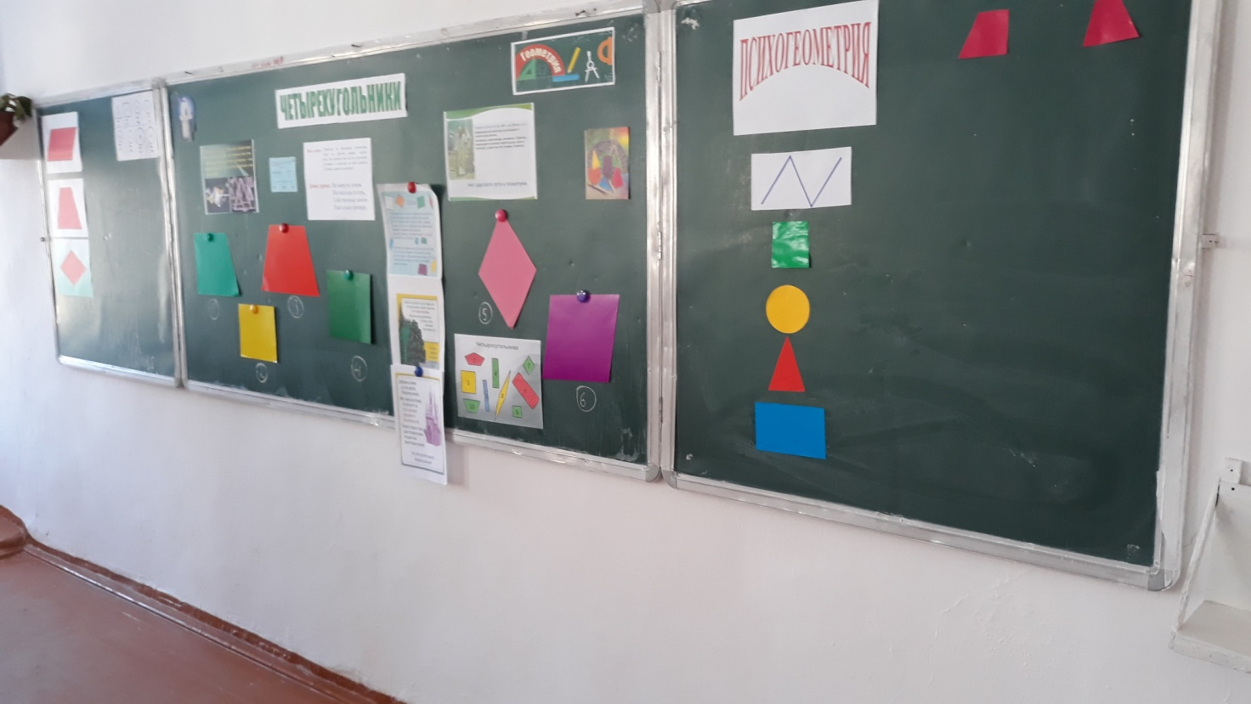

Ход урока:
1. Организационный момент. Постановка целей урока.
Цель нашего сегодняшнего урока я сформулирую так:
“Пройдем по знакомым страницам,
Одну за другою решая задачи.
Всё, что скопили мы все по крупицам,
В связях, в единстве, во всей широте,
Глубине, красоте осознаем”.
Девиз урока:
Ни минуты покоя,
Ни секунды потерь,
Собственные знания
Тщательно проверь.
ХОД УРОКА
I часть. Вступительное слово учителя.
Ребята, сегодня мы совершим с вами путешествие по прекрасной стране Геометрии. Встретимся с её жителями, “чьи суждения отличаются строгостью, обоснованностью, краткостью и полнотой, последовательностью и завершенностью. При этом мы, как и жители страны Геометрии, не будем пренебрегать догадкой, интуицией, фантазией, если они не противоречат логике, опираются на неё и помогают прийти к выводу, согласованному с логикой. Заметим, что фантазия, догадка, интуиция используется в геометрии, пожалуй, больше, чем в других предметах.
Сегодня на уроке мы не только обобщим и проверим свои знания по теме “Четырехугольники”, но и сделаем это в творческой форме.
Мир, в котором мы живём, наполнен геометрией домов и улиц, гор и полей, творениями природы и человека. Лучше ориентироваться в нём, открывать новое, понимать красоту окружающего мира поможет вам геометрия.
Идя по знакомым дорогам, не будем обижаться на нередко сопровождающую нас госпожу Ошибку. ОШИБКУ надо уважать, если она не результат нашего невежества, не порождение нашей лени, не плод невыученных уроков, а только иногда спутница нашего старания в овладении геометрическими знаниями”.
II часть. У: Дороги странствий по стране Геометрия привели нас в край Многоугольников.
1. За горами, за лесами,
За широкими морями,
Против неба – на земле
Жил старик в одном селе.
Многоугольником он звался,
Род великий начинался
С старика того. Так вот.
У старинушки два сына
Все в отца, да вот причина:
Был один из них горбат,
А другой “пузоковат”.
Кто такие эти дети
Может знает кто на свете?
(Ответы учащихся: выпуклый и невыпуклый многоугольник )
2. Много ль времени, аль мало
С той поры уж пробежало,-
Я про это ничего
Не слыхал ни от кого.
Время катит чередом,
Час за часом, день за днём,-
Прибавляя с каждым годом,
Разрослась семья народом.
Учитель:
Ребята, давайте восстановим “родословную” Многоугольника. Итак, родоначальник – многоугольник, его дети – выпуклый и невыпуклый многоугольники. Нас интересует ветвь выпуклых многоугольников. Кто же “родственники”?
(Учащиеся называют параллелограмм, прямоугольник, ромб, квадрат, трапецию и дают определения этих фигур; учитель на плакате открывает
соответствующие чертежи).

2. Мотивация, определение темы, целей и задач урока.
“Предмет математики настолько серьезен, что полезно не упускать случая сделать его немного занимательным”. (Паскаль)
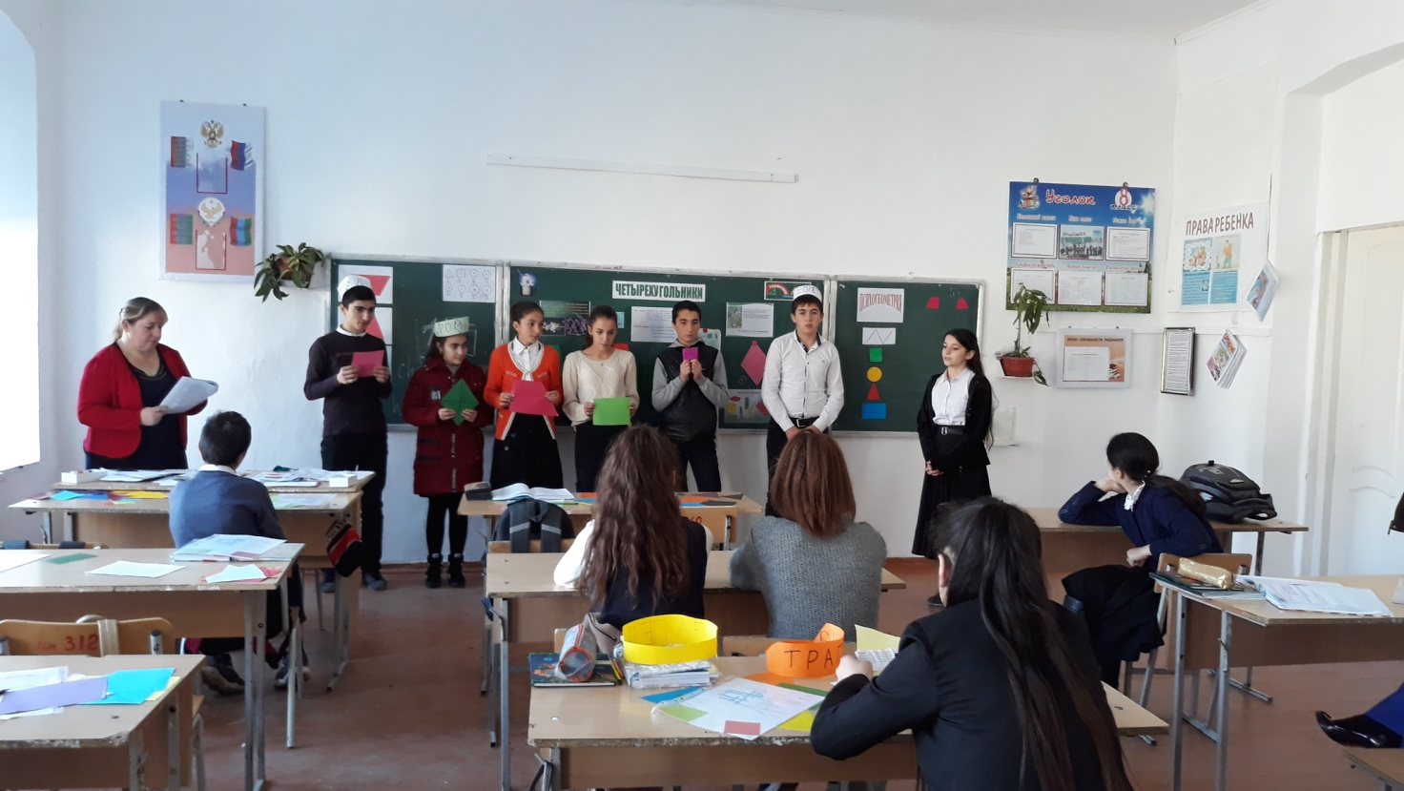
3. Актуализация опорных знаний учащихся.
а) “ПАРАД ФИГУР”.
Как только бросили нам клич
Мы все тут тотчас собрались.
Параллелограмм
Я – параллелограмм
Важнее всех фигур,
Я всех их свойствами своими наделил.
Но их достоинств я не смею умалить
Ведь место в геометрии есть и для них.
Хоть стороны мои попарно и равны, и параллельны,
Всё ж я в печали, что не равны мои диагонали,
Да и углы они не делят пополам.
* * *
Ромб
А я - особый параллелограмм,
Все стороны мои наклонены,
Да и к тому же все равны.
Меня за это ромбом величают,
Геометрической фигурой называют
Диагонали под прямым углом пройдут,
Они же тотчас пополам углы разделят
На части равные фигуру разобьют.
* * *
Прямоугольник
А я - прямоугольник
В отличии от всех
Все стороны свои держу я строго,
Две - чуть поменьше, ну а две - побольше,
Которые напротив - те равны,
А те, что смежные, углом прямым скрепляю,
И преимущество имею я:
Ведь все ж равны мои диагонали.
* * *
Квадрат
Любую площадь я замерить рад.
С глубокой древности я - мера площадей,
Она в квадрате стороны моей.
Имею я четыре стороны.
И все они равны.
Но у меня притом равны диагонали,
Углы они мне делят пополам,
На части равные разбит я ими сам.
Вобрав все важное в себя,
Фигурой знатной стал и я.
* * *
Потянем за углы, получим ромб – я брат его.
А займёмся сторонами – прямоугольник перед нами.
А ещё добавлю вам: я есть параллелограмм.
Кто же я на самом деле?
Квадрат я, вы, надеюсь в теме.
* * *
Трапеция
А я фигура не похожая на всех.
Хоть я и не параллелограмм.
Но среди них мне место есть
Ведь у меня же параллельны основания,
Бывают стороны равны, диагонали,
Ещё углы при основании,
Тогда трапецией
я равнобедренной зовусь.
* * *
Фигура каждая по-своему важна.
Фигура каждая по-своему нужна.
Без них не существовала б геометрия,
И не было б раздела планиметрия.

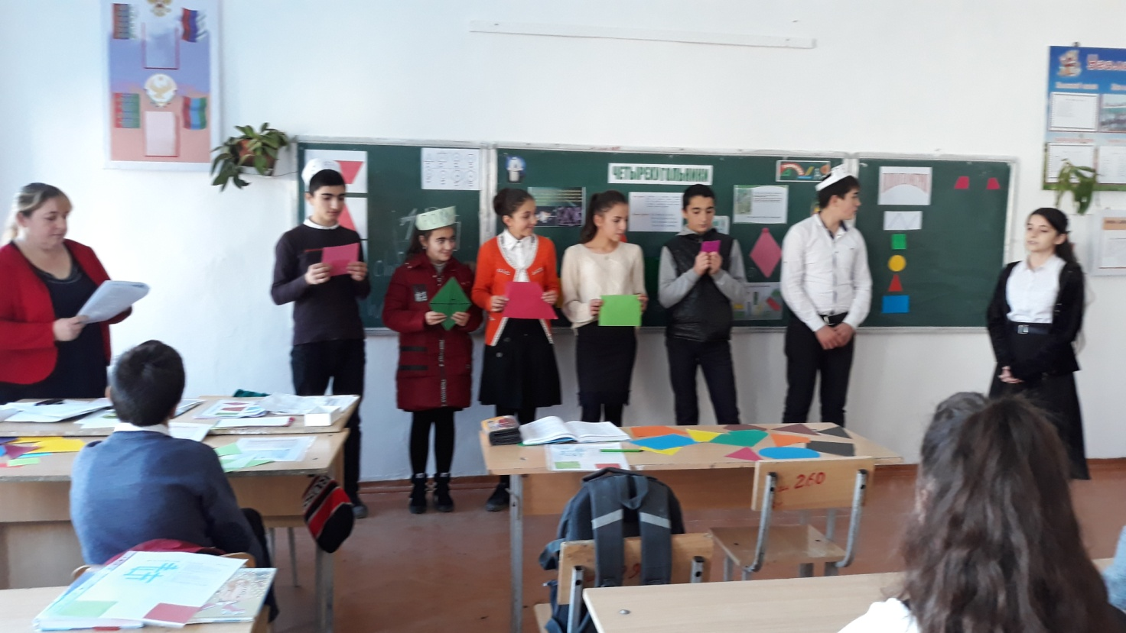

СКАЗ О ЧЕТЫРЕХУГОЛЬНИКАХ
Вы все такие разные, друзья!
Но сходства ваши также очевидны.
Имеете четыре вы угла,
Четыре стороны и не обидно!
За то что вы похожи меж собою,
За эти ваши общие черты,
Живете вы одной большой семьёю,
Вы – жители особенной страны.
Во главе большого семейства
И поверьте, не треугольник!
В начале нашего действа
Появился (четырехугольник).
Самый главный он много лет,
Для детей он авторитет.
А теперь царевич сам,
Сын царя - (параллелограмм).
А еще дочь-красавица, родом из Греции,
И нарек её царь-батюшка - (трапеция).
И не зря они брат и сестра,
Есть у них общая черта.
Параллельность сторон видна,
У него – 2 пары, у нее лишь одна.
У царевича сынок,
Прямой каждый уголок.
И за это дед Четырехугольник
Дал внуку имя - (прямоугольник).
И другой сынок не хуже,
С милым братом очень дружен.
А фигура как стройна!
Равна кажда сторона!
И вполне мог стать царем бы,
Нарекли фигуру (ромбом).
А еще наследник есть,
Разных свойств его не счесть.
Все стороночки равны,
А углы-то все прямы.
Каждый школьник ему рад
И зовут его (квадрат).
Вот и все! Конец рассказу!
А еще добавим сразу.
Что роль фигур в науке велика,
Без них нельзя построить дом, ракету.
Не покорить глубин, и далека
Для нас всегда останется планета.
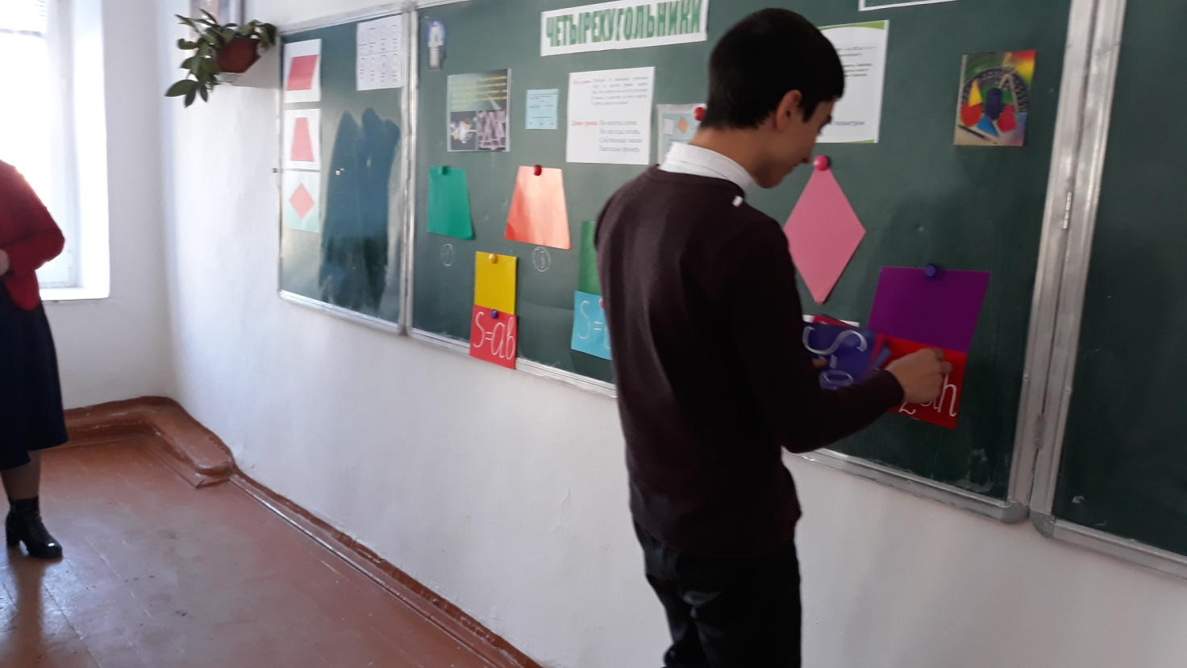

Историческая справка.
Сейчас вы услышите рассказы, почему четырёхугольники так называются (учащиеся представляют заранее подготовленные сообщения)
1 ученик: Термин «параллелограмм» греческого происхождения и согласно Проклу, был введён Евклидом.
Понятие параллелограмма и некоторые его свойства были известны ещё пифагорейцам. В «Началах» Евклида доказывается следующая теорема:
в параллелограмме противоположные стороны равны и противоположные углы равны, а диагональ разделяет его пополам. Евклид не упоминает о том, что точка пересечения диагоналей параллелограмма делит их пополам. Он не рассматривает ни прямоугольника, ни ромба. Полная теория параллелограмма была разработана к концу средних веков и появилась в учебниках лишь в XVII веке. Все теоремы о параллелограммах основываются непосредственно или косвенно на аксиоме параллельности Евклида.
Параллелограмм даёт определения прямоугольнику, ромбу; в жизни параллелограмм – это рамы велосипедов, мотоциклов, где для жёсткости проведена диагональ. В физике параллелограмм применяется при изучении разложения сил, при нахождении равнодействующих сил.
2 ученик: Слово «ромб» тоже греческого происхождения, оно означало в древности вращающееся тело, веретено, юлу. Ромб связывали первоначально с сечением, проведённым в обмотанном веретене. В «Началах» Евклида термин «ромб» встречается только один раз, свойства ромба вообще не изучаются.
Реечный домкрат для легковых автомобилей имеет форму ромба. Плиточники укладывают плитку в виде ромба, квадрата – из них получаются красивые узоры.
3 ученик: Термин «квадрат»происходит от латинского слова – сделать четырёхугольным.
«Первый четырёхугольник, с которым познакомилась геометрия, был квадрат»
Трапеция – слово греческое, означавшее в древности «столик». Сравните трапеза, трапезная. В «Началах» термин «трапеция» применяется не в современном, а в другом смысле: любой четырёхугольник (не параллелограмм). «Трапеция» в нашем смысле встречается впервые у древнегреческого математика Посидония.

Сказка-вопрос
Собрались все четырёхугольники на лесной поляне и стали обсуждать вопрос о выборе своего короля. Долго спорили и никак не могли прийти к единому мнению. И вот один старый параллелограмм сказал: «Давайте отправимся все в царство четырёхугольников. Кто первым придёт, тот и будет королём» Все согласились.
Вопросы:
- Кто стал королём?
- Кто был основным соперником?
- Кто первым вышел из соревнования?
На этот вопрос мы ответим, если хорошо знаем свойства и признаки четырехугольников

Рано утром отправились все четырехугольники в далёкое путешествие. На пути путешественников повстречалось озеро, которое сказало: «Переплывут меня только те, у кого диагонали пересекаются и точкой пересечения делятся пополам»

Часть четырёхугольников осталась на берегу, остальные благополучно переплыли и отправились дальше. (Переплыли параллелограмм, прямоугольник, ромб, квадрат)
Слайд 8.
На пути им встретился говорящий тигр, который сказал, что даст пройти только тем, у кого диагонали равны.
Несколько путешественников осталось перед тигром, остальные продолжили путь. Тигр спокойно их пропустил. ( прошли прямоугольник и квадрат)

Слайд 9.
Дошли до дремучего леса, где была узкая тропинка. Лес сказал, что пропустит тех, у кого диагонали пересекаются под прямым углом.

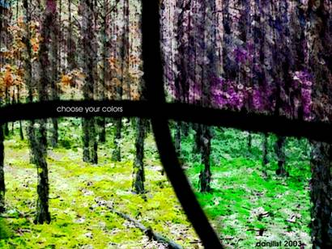
По тропинке через лес прошёл только один четырёхугольник, который первым добрался до царства и был провозглашён королём. (Квадрат)
Вопросы:
- Кто стал королём?
- Кто был основным соперником?
- Кто первым вышел из соревнования?
Конечно же квадрат!
Молодцы ребята!
Едим дальше.

Геом.диктант
- У какой из фигур диагонали, пересекаясь, делятся пополам?
- У какой из фигур диагонали равны?
- У какой из фигур диагонали делят углы пополам?
- У какой из фигур диагонали перпендикулярны?
- У какой из фигур диагонали равны и перпендикулярны?
- У какой из фигур равны противолежащие углы?
- У какой из фигур равны все углы?
- У какой из фигур равны углы, прилежащие к одной стороне?
- У какой из фигур противолежащие стороны попарно параллельны?
- У какой из фигур параллельна пара противолежащих сторон?

Станция « Веселая Физкультминутка»
1.) Если верно – то хлопаем , если неверно – топаем
- у четырехугольника 5 вершин. - нет
- диагонали прямоугольника равны - да
- стороны ромба равны - да
- углы квадрата острые - нет
- Диагонали ромба перпендикулярны - да
- диагонали прямоугольника пересекаются и точкой пересечения делятся пополам? - да
- Найти сумму длин всех сторон - значит вычислить периметр? - да
- квадрат является ромбом? - да
- диагонали ромба равны? – нет

- Один из углов параллелограммам равен 70°
- У прямоугольника диагонали не взаимно перпендикулярны
- И у прямоугольника, и у квадрата все стороны равны
- Квадрат нельзя назвать ромбом
- У параллелограмма диагонали равны
- У параллелограмма диагонали не взаимно перпендикулярны
- Ромб это параллелограмм, у которого все углы равны

, одно из заданий ОГЭ выбрать из данных утверждений верное или неверное.

- Четырёхугольник, у которого только две стороны параллельны, называется трапецией.
- Трапеция, у которой один из углов равен 90 градусов, называется равнобедренной.
- Любой ромб является параллелограммом.
- У прямоугольника все углы - прямые
- У трапеции стороны попарно параллельны
- Диагонали квадрата взаимно перпендикулярны
- У ромба все стороны равны
- Сумма углов выпуклого четырехугольника равна 540 градусов.
- Диагонали прямоугольника равны.
- Периметр – это произведение сторон.
1)Любой ли четырёхугольник является параллелограммом? (нет)
2)Любой ли параллелограмм является четырёхугольником? (да)
3)Параллелограмм – это пятиугольник? (нет)
4)Любой ли квадрат является прямоугольником? (да)
5)Любой ли прямоугольник является квадратом? (нет)
6)Диагонали прямоугольника равны? (да)
7)Диагонали параллелограмма равны? (нет)
8)Диагонали квадрата перпендикулярны? (да)
9)Любой ли параллелограмм является ромбом? (нет)
10)Диагонали ромба – биссектрисы углов? (да)
11)Трапеция – параллелограмм? (нет

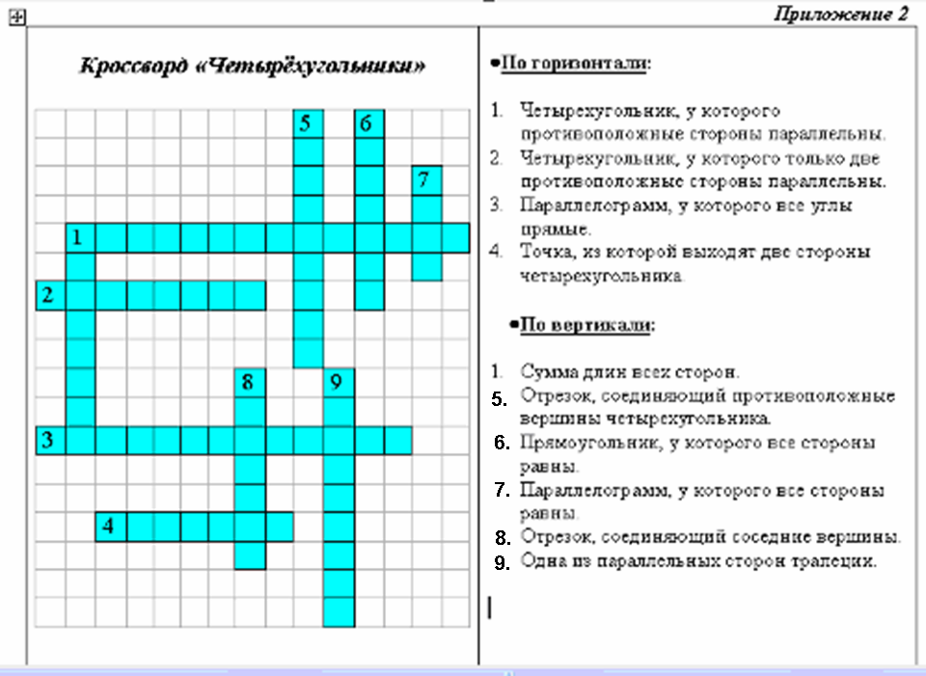
Тест «Четырёхугольники»
Четырёхугольник, у которого только две стороны параллельны
- ромб
- трапеция
- квадрат
- прямоугольник
Верный – 2
Трапеция, у которой один из углов равен 90 градусов, называется
- равнобедренной
- остоугольной
- тупоугольной
- прямоугольной
Верный - 4
Любой ромб является:
- квадратом
- прямоугольником
- параллелограммом
- трапецией
Верный - 3
Если в параллелограмме диагонали перпендикулярны, то этот параллелограмм:
- ромб
- квадрат
- прямоугольник
- нет правильного ответа
Верный - 1
Любой прямоугольник является:
- ромбом
- квадратом
- параллелограммом
- нет правильного ответа
Верный - 3
Если в четырёхугольнике диагонали перпендикулярны, то этот четырёхугольник:
- ромб
- квадрат
- прямоугольник
- нет правильного ответа
Верный - 4
Диагонали четырёхугольника в точке пересечения делятся пополам. Одна из его сторон равна 4 см. Чему равна противолежащая сторона?
- 2 см
- 8 см
- 4 см
- 6 см
Верный - 3
Сумма двух углов параллелограмма равна 100 градусов, найдите углы параллелограмма.
- 40, 140
- 80, 100
- 50, 130
- 40, 60
Верный - 3
Сумма углов выпуклого четырёхугольника равна:
- 180
- 360
- 540
- 2160
Верный - 2
Квадрат - это…
- параллелограмм с равными сторонами
- параллелограмм с равными углами
- прямоугольник, у которого все стороны равны
- нет правильного ответа
Верный - 3
У этого четырёхугольника диагонали всегда равны?
- трапеция
- прямоугольник
- ромб
- параллелограмм
Верный - 2
В равнобедренной трапеции один из углов равен 110 градусов. найдите все углы.
- 55, 55, 125, 125
- 180, 70, 180, 70
- 70, 110, 70, 110
- нет верного ответа
Верный - 3
Какое из утверждений неверное?
- У прямоугольника углы - прямые
- у ромба все стороны равны
- у квадрата диагонали взаимно перпендикулярны
- у трапеции стороны попарно параллельны
Верный – 4
Найдите периметр ромба, если один из его углов равен 60 градусов, а меньшая диагональ равна 12 см.
- 48 см
- 36 см
- 24 см
- 72 см
Верный - 1
Какое утверждение неверно:
- квадрат - одновременно параллелограмм и прямоугольник
- угол между стороной и диагональю квадрата равен 45 град.
- диагонали квадрата взаимно перпендикулярны
- существует квадрат, который не является ромбом
Верный – 4

5. Физкультминутка
Потрудились – отдохнем,
Встанем – глубоко вздохнем.
Руки в стороны, вперед,
Влево, вправо, поворот.
Три наклона, прямо встать,
Руки вниз, затем поднять,
Руки плавно опустили, всем улыбку подарили.

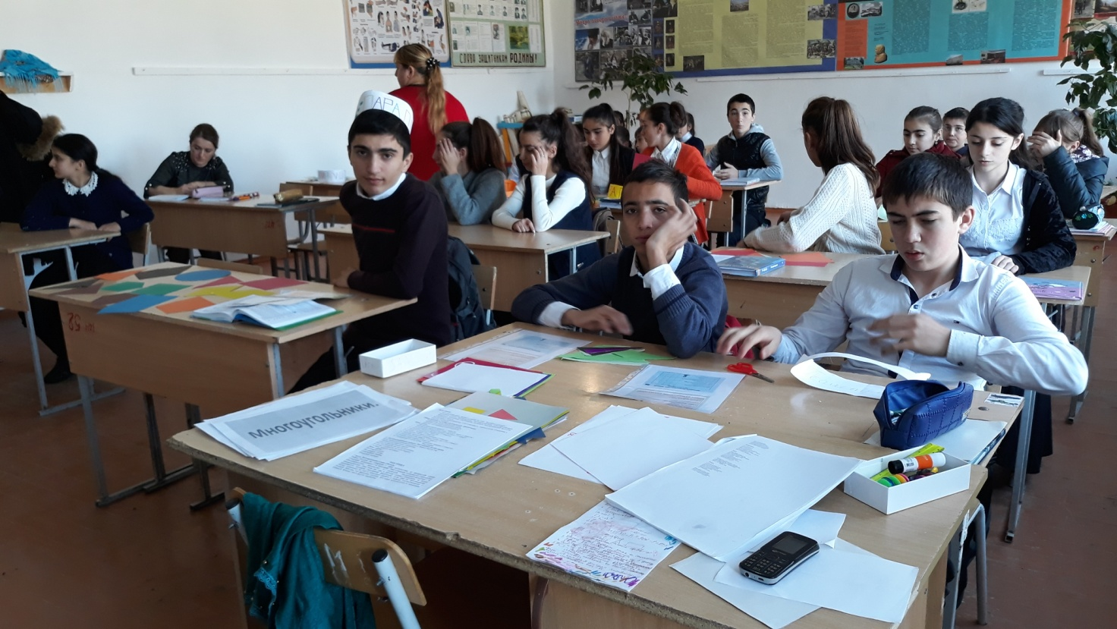

- Из “жизни” четырехугольников.(презентация подготовлена одним из учеников)

Параллелограмм дает определение прямоугольнику, ромбу. В жизни параллелограмм – это рамы велосипедов, мотоциклов, где для жесткости проведена диагональ.
Прямоугольник несет красоту, стройность, четкость. Оглянитесь вокруг: стены, пол, потолок, поверхность стола, футбольное поле, грани карандашей, даже сотовый телефон – все это прямоугольники. Попробуйте построить дом или сделать раму для картины, не зная свойств прямоугольника.
Ромб любят рисовать на тканях художники, используют в узорах ковровщицы. Часто ромб встречается и на рисунке линолеума. Плиточники укладывают плитки в виде ромба, – из них получаются красивые узоры. Реечный домкрат для легковых автомобилей также имеет форму ромба
Ни наука, ни техника не обходятся без квадрата. И в хозяйственных делах его тоже используют. В основании мраморных колонн лежит квадрат. Играя в шахматы, фигуры по квадратам передвигают. Тетрадки по математике разрисованы голубыми квадратиками.
В хирургическом отделении для пересадки кожи применяют специальную машинку, которая вырезает кожу в виде квадратов. Их располагают на обожженном участке в шахматном порядке, так как кожа имеет свойство расти во всех направлениях, со временем промежутки между квадратами зарастают.
В сельском хозяйстве применяют квадратно – гнездовой способ посадки культур – урожай при этом лучше. Этот способ хорош тем, что можно применять механизированную обработку.
8. Решение задач.
Вы уже показали свои знания в теории. Теперь вам предстоит показать умение решать задачи.

- Решение кроссворда

11. Подведение итогов, домашнее задание.

Дома: подготовиться к контрольной работе.
Решить из ДМ на стр.133:
Наш урок подходит к концу. Надеюсь, вы с интересом работали на уроке, узнали много нового, что заставило вас задуматься и изменить свое отношение к геометрии. Время урока ограничено, а мир геометрии красив и безграничен, и много интересного осталось за рамками нашего урока. Наша совместная работа доставила мне истинное удовольствие. Вы хорошо отвечали и внимательно слушали.
Спасибо за урок. Удачи вам!

